**MODUL AJAR**

**SENI BUDAYA**

**FASE A** **– KELAS I – SEMESTER I**

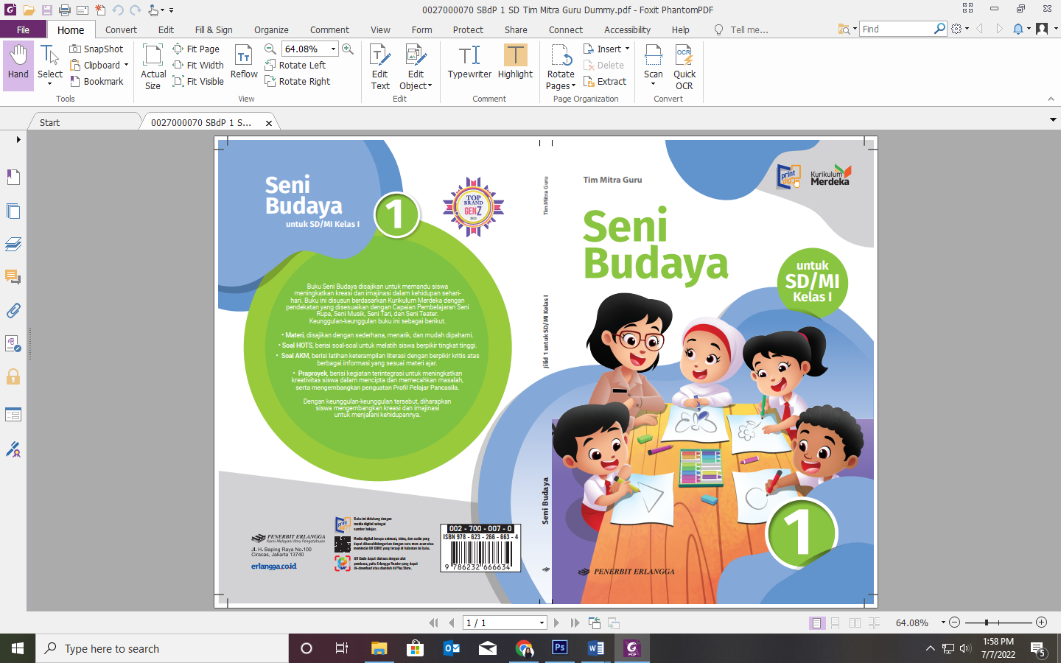

**Garis dan Bentuk**

**2022**

**MODUL AJAR 1**

**SENI BUDAYA**

**GARIS DAN BENTUK**

|  |  |
| --- | --- |
| **Fase / Semester : B / I (Satu)** | **Kelas : I (Empat)** |
| **Elemen :**   * Pemahaman Seni. * Keterampilan Proses (Mengamati, memprediksi, merencanakan, memproses, mengevaluasi, dan mengomunikasikan). | **Alokasi Waktu : 18 JP atau sesuai kebutuhan (1 JP = 35 menit).** |
| **Tujuan Pembelajaran:**  Peserta didik mampu:  1.1 Menjelaskan macam-macam garis dan bentuk.  1.2 Menjelaskan garis dan bentuk dari benda-benda di sekitar.  1.3 Menjelaskan cara menempel dan memotong aneka bentuk.  1.4 Membuat karya sederhana dengan cara menempel dan memotong. | |
| **Profil Pelajar Pancasila:**   * Gotong royong * Kreatif | |

**Langkah-Langkah Pembelajaran**:

* Peserta didik sudah dapat mengetahui tentang macam-macam garis yang ada di sekitar.
* Mengondisikan peserta didik baik fisik maupun mental untuk siap melaksanakan pembelajaran.
* Memberikan stimulus kepada peserta didik untuk menyebutkan macam-macam garis yang mereka temukan pada buku halaman 1.
* Memberikan pertanyaan pemantik agar peserta didik dapat mengetahui atau mempunyai tujuan belajarnya sendiri. (Misalnya: Apakah kalian melihat garis??).

**Pembelajaran 1. Topik A: Mengenal Garis (7 JP)**

Peserta didik mampu:

* 1. Menjelaskan macam-macam garis dan bentuk.
  2. Menjelaskan garis dan bentuk dari benda-benda di sekitar.
* Peserta didik diminta mengamati gambar dan membaca buku Seni Budaya 1 halaman 3.
* Guru menjelaskan tentang pengertian garis.
* Peserta didik kemudian diminta menebalkan titik-titik pada gambar benda di halaman 4.
* Guru melanjutkan penjelaskan mengenai garis dan macam-macamnya sambil mengamati tabel di halaman 6.
* Peserta didik diminta mengerjakan kegiatan di halaman 7.
* Guru menjelaskan tentang benda garis geraknya seperti yang disajikan pada halaman 7-8.
* Guru bersama peserta didik bertanya jawab meluruskan kesalahan pemahaman, memberikan penguatan dan penyimpulan.

**Pembelajaran 2. Topik B: Mengenal Bentuk (7 JP).**

Peserta didik mampu:

* 1. Menjelaskan macam-macam garis dan bentuk.
  2. Menjelaskan garis dan bentuk dari benda-benda di sekitar.
  3. Menjelaskan cara menempel dan memotong aneka bentuk.
  4. Membuat karya sederhana dengan cara menempel dan memotong.
* Guru menjelaskan tentang garis menjadi bentuk sambil mengamati contoh yang disajikan pada halaman 9.
* Guru juga menjelaskan tentang memotong dan menempel bentuk.
* Guru membimbing peserta didik memindai *QR Code* tentang bentuk bidang dan bentuk alami serta cara memotong dan menempel menggunakan aplikasi *Erlangga Reader* untuk menambah pemahaman mengenai materi yang diajarkan.
* Guru mengajak peserta didik melakukan kegiatan memotong dan menempel bentuk sesuai dengan langkah pada kegiatan di halaman 11.
* Guru menjelaskan tentang bentuk-bentuk huruf dan bentuk bidang pada bangunan.
* Guru membimbing peserta didik memindai *QR Code* tentang bentuk bangunan menggunakan aplikasi *Erlangga Reader* untuk menambah pemahaman mengenai materi yang diajarkan.

**Penilaian Pembelajaran (4 JP) :**

1. Peserta didik diberikan tes tertulis dengan soal pilihan ganda dan isian, untuk mengetahui apakah peserta didik dapat memahami pelajaran tersebut. Peserta didik dapat mengerjakan dalam Latihan Ulangan Bab 1 di halaman 14.
2. Peserta didik dapat mengerjakan soal HOTS di halaman 17.
3. Peserta didik dapat mengerjakan AKM (Asesmen Kompentensi Minimum) halaman 19.
4. Peserta didik dapat Praproyek tentang Menggambar Benda di Sekitar yang disajikan di halaman 20.
5. Peserta didik diberikan pertanyaan secara lisan unjuk kinerja dengan praktik, dan menyajikan dalam daftar hasil penugasan.
6. Lembar observasi untuk mengetahui keaktifan peserta didik saat kerja mandiri dan berpasangan.
7. Kuesioner dijawab dengan skala likert untuk mengetahui minat peserta didik. Kuesioner digunakan untuk refleksi pembelajaran.

|  |  |  |  |
| --- | --- | --- | --- |
| **NO.** | **PERNYATAAN** | **YA** | **TIDAK** |
| 1 | Saya mengerti pembelajaran hari ini. |  |  |
| 2 | Saya tidak sulit dalam mengerjakan penugasan hari ini. |  |  |
| 3 | Saya masih perlu dibantu dalam mengerjakan tugas hari ini. |  |  |
| 4 | Pembelajaran hari ini menyenangkan bagi saya |  |  |
| 5 | Saya masih perlu waktu untuk belajar lagi mengenai materi hari ini. |  |  |

1. Melaksanakan tindak lanjut dari hasil asesmen penilaian.
2. Jika peserta didik tidak dapat membaca dan menulis, maka peserta didik diberikan pelayanan individu.